Bourse puériculture  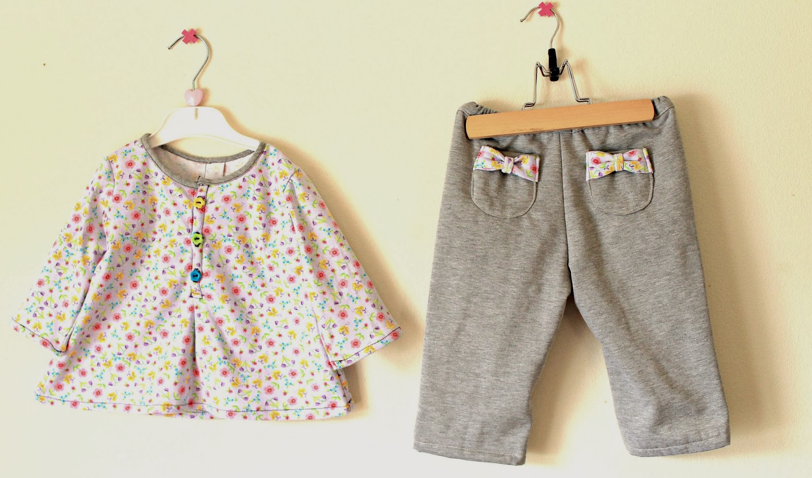 
Bretteville sur Odon
Liste « » (1 euro la liste) Année :
(Faire en double exemplaire)

Nom : Prénom :
Commune : N°tél :
N° | Désignation précise de l’article | Prix | Vendu
1
2
3
4
5
6
7
8
9
10
11
12
13
14
15
TOTAL
-10% pour l’association
TOTAL client

